Занятие по познавательному развитию «Мой родной край»
Образовательные: Обобщить и расширить знания детей о родном городе. Упражнять детей в умении узнавать по иллюстрациям и рассказывать о достопримечательностях родного города. Познакомить с памятниками природы: пещера Салавата Юлаева, водопад Кук-караук, гора Тра-Тау. Закрепить знания о символике страны, края, города. Побуждать детей использовать в речи сложные слова и давать развернутые ответы. Закреплять знания о промышленности родного города и профессиях.
Развивающие: Развивать у детей внимание, память, воображение, речь, творческие способности.
Воспитательные: Воспитывать интерес и желание узнавать больше о своем родном городе; чувство патриотизма и гордости за свой город.
Оборудование: видеопроектор, глобус, презентация о городе, игра «Собери флаг», картинки с достопримечательностями города, магниты, клей, мелодия гимнов РФ и РБ.
Формы работы: загадка, просмотр презентации, игра «Собери флаг», «Назови, чей гимн», беседа «Предприятия Ишимбая», физминутка «Покажи вид спорта», знакомство с памятниками природы, изготовление магнитиков, итог.
Ход занятия
Попробуйте отгадать загадку:
На ноге стоит одной,
Крутит-вертит головой.
Нам показывает страны,
Реки, горы, океаны.
Ребята, что это? (Глобус)
Правильно это глобус-макет Земли, и на этой планете живем мы с вами. На планете много стран, и живут люди разных национальностей
В какой стране живем мы с вами? (Россия) показ карты России
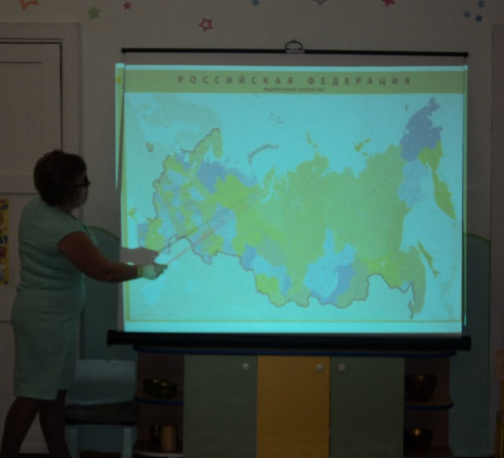
Как велика моя земля,
Как широки просторы,
Озера, реки и поля,
Леса и степь и горы.
Раскинулась моя страна
От севера до юга
Когда в одном краю весна,
В другом снега и вьюга.
Назовите главный город нашей станы? (Москва) показ слайда
Россия очень гостеприимная страна, и живет в ней более 190 народов разной национальности.
Взгляни на глобус:
Вот он - шар земной,
На нем Башкирия
с берёзовый листок величиной…М. Карим (показ карты РБ)
Назовите столицу Башкортостана? (Уфа)
А какие города Башкортостана вы знаете? (дети перечисляют)
Назовите свой родной город? (Ишимбай)
Какие символы стран, городов вы знаете? (флаг, герб, гимн)
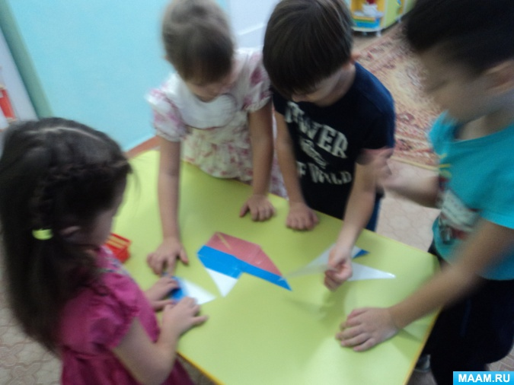
Сейчас я вам предлагаю собрать, флаг России, Башкортостана, Ишимбая, для этого мы подойдем к столам. (дети собирают разрезные картинки –флаги)

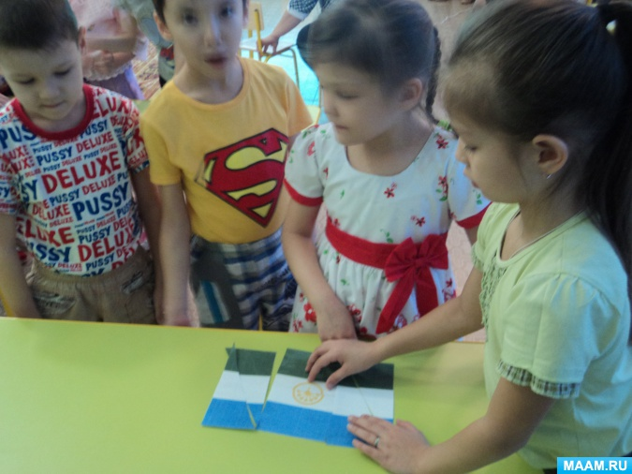

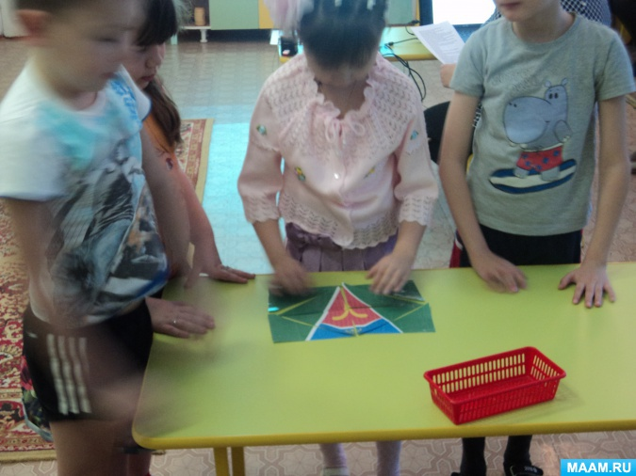

Какой флаг вы собрали? Почему? (дети объясняют)
Молодцы, справились, вы с этим заданием. А сейчас попробуйте определить, мелодию гимна (отрывок из гимнов РФ, РБ, Ишимбая)
Посмотрите на картинку и определите, герб нашей страны, республике, города. (дети определяют)
А хотите пойти на экскурсию по нашему городу? (да) Тогда отправляемся, становитесь в пары. А сегодняшнюю экскурсию будет проводить экскурсовод, им буду –я.
Мы по городу шагаем,
много нового узнаем,
интересно очень нам,
что сейчас увидим там
(показ слайда-площадь Первооткрывателей башкирской нефти)
Какой памятник мы видим? (Губкину) Как вы думаете, почему поставлен памятник Губкину в нашем городе? (нашли нефть) А что такое нефть? (полезное ископаемое)
Посмотрите на картинку, это капля нефти. Какого она цвета? Где применяется нефть и что из нее изготавливают? Какую роль сыграла ишимбайская нефть в годы войны? Какое звание присвоили нашему городу, за вклад в победу в годы войны? (город трудовой доблести и славы)
Как называется завод, на котором перерабатывается нефть? (нефтеперерабатывающий)
Какие еще предприятия Ишимбая вы знаете? Посмотрите на картинку-подсказку (дети отвечают)
Посмотрите это чулочно-носочная фабрика? Что здесь производят?
Это трикотажная фабрика? Что выпускают на этой фабрике?
Посмотрите, это машиностроительная компания «Витязь», а производят здесь что? Еще у нас есть машиностроительный завод и ИНМАН, тут производят различные краны для дальнего севера.
Ребята, вам предлагаю поиграть в игру «Назови профессию» я загадаю загадку, а вы попробуйте ее отгадать, если называете, правильно, отгадка будет на экране, задание понятно, приступаем
На станке детали точит
Этот кадровый рабочий.
Без его умелых рук
Не собрать ни танк, ни плуг. (Токарь)
Варит он ни борщ, ни суп,
И ни каши с разных круп,
Варит он котлы топные,
Трубы, прутья, швы сварные. (Сварщик)

Она шьёт одежду
ни на что несмотря,
Все её знают, ведь она же. (швея)

Кто же свяжет нам носочки
и колготки, и чулочки.
кто заботится о ножках,
чтобы было им тепло? (вязальщица)

Нефть качает, и по трубам
На заводы отправляет. (нефтяник)

Конструирует машины,
корабли, станки, игрушки,
небоскрёбов всех махины,
самолёты, краны, пушки.
И решит любой пример!
Дети –это…. (инженер)

Молодцы, на все вопросы ответили
Мы по городу шагаем,
много нового узнаем,
интересно очень нам,
что сейчас увидим там.
А пришли мы с вами на стадион? Какие еще спортивные сооружения вы знаете? Какими видами спорта любят заниматься наши жители? (дети перечисляют)
Все на миг спортсменом станем
И вид спорта мы покажем (изображают спорт)

Вот за город мы идем
И на природу попадем,
много мест красивых есть
их нам всех не перечесть
(слайды Кук-караука, Шихана, пещера Салавата Юлаева)
Посмотрите, куда это мы попали? Правильно это священная гора Башкир - Шихан или Тра –Тау. Когда то очень давно на территории нашего края было море, а горы –рифами, но море исчезло, и на память о нем нам досталась эта гора.
Пещера Салавата Юлаева, по другому ее называют Калим-ускан (человек сбросился, она известна тем, что на ней произрастают очень редкие растения, занесенные в Красную книгу.
Водопад Кук-караук (небесная черная стрела) очень красив он бывает весной, когда тает снег, а летом прячется под землю и течет маленькой речкой Сикася.
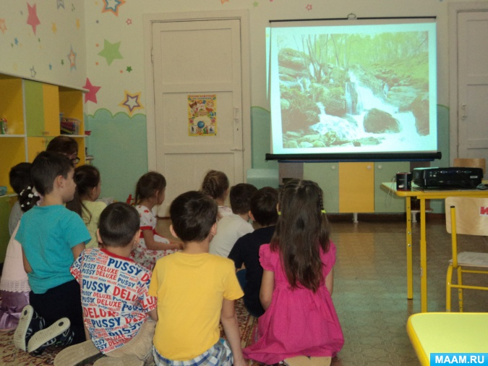
Вот какие интересные памятники природы можно увидеть у нас.
А сейчас вернемся в сад
Чтоб закончить наш рассказ.
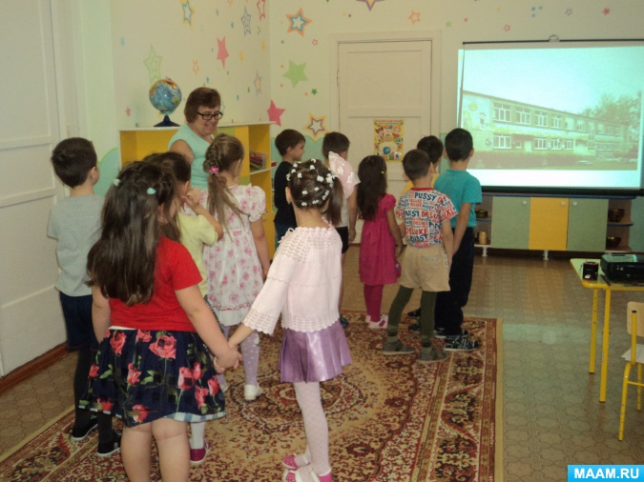
Вот мы и в группе, скажите, где мы с вами были.)
Вам понравилось? Давайте на память о нашей экскурсии сделаем магнитики. (дети приклеивают на изображения достопримечательностей Ишимбая магниты)

